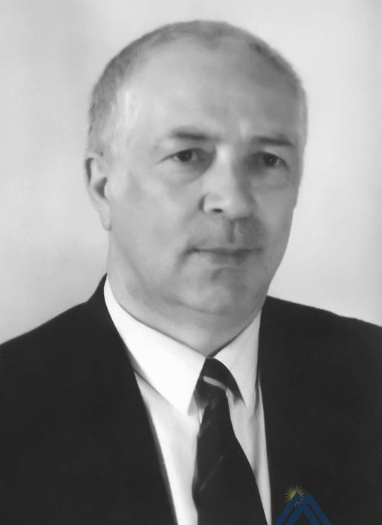
Гашаров Гаджи Гусейнович

К 85-летию со дня рождения доктора филологических наук, профессора, исследователя родной лезгинской литературы, критика, члена Союза писателей с 1980 года.

Гаджи Гусейнович Гашаров родился 3 мая 1937 года в с. Ахты Ахтынского района Дагестанской АССР. Рос и воспитывался в интеллигентной семье. Он с детства полюбил язык, литературу и искусство, знал наизусть десятки произведений классиков лезгинской, дагестанской и русской литературы. И, как следствие, после окончания школы в 1956 году прошел по конкурсу, поступил на историко-филологический факультет Дагестанского педагогического института им. С. Стальского, в 1958 году преобразованного в университет. Здесь Гаджи серьезно увлекся литературой: внимательно слушал и записывал лекции преподавателей, активно участвовал в работе студенческого научного кружка, писал критические статьи и рецензии, печатался в газетах.
Огромное желание исследовать родную литературу привело Г. Г. Гашарова в 1961 г. сразу после получения диплома о высшем образовании в аспирантуру при Московском государственном университете. Защитил кандидатскую диссертацию на неисследованную тему «Лезгинская ашугская поэзия и литература».
Впервые в истории дагестанской литературы ученый создал фундаментальные исследования: «Лезгинская ашугская поэзия и литература» (1976), «Лезгинская литература в школе» (1985), «Певцы обновленного края» (1987), «Лезгинская литература: история и современность» (1998) и др.
На примерах творчества Саида из Кочхюра, Ялцуга Эмина, Лезги Ахмеда и других ашугов прошлых веков показал процесс перехода родной литературы от ашугства к профессиональному творчеству. Автор выдвигает тезис, имеющий принципиальное значение: лезгинская ашугская поэзия больше тяготеет к профессиональной литературе, чем к фольклору; с литературой ее связывает творческая индивидуальность авторов, с фольклором – форма исполнения песен. Большим событием в культурной жизни республики в 1983 г. стало издание Г. Гашаровым «История лезгинской литературы: краткий очерк». Автор на русском языке впервые кратко излагает историю родной литературы: освещает основные этапы ее развития, от истоков до 90-х годов XX столетия; характеризует литературные периоды; показывает тенденции развития и национальное своеобразие, движение литературы от средневековья к новому времени, от романтизма к реализму и от синкретизма к зрелости.
Настольной книгой для студентов и учителей республики стал большой том «Лезгинская литература: история и современность». Это фактически история лезгинской литературы с древнейших времен до наших дней. Хронологическое расположение материалов дает возможность читателю представить этапы развития родной литературы, процессы ее обогащения произведениями различных жанров, вклад классиков XX века в родную литературу, взаимосвязь лезгинской литературы с литературой народов Дагестана, Кавказа и России. Созданы творческие портреты известных художников слова, как прошлых эпох, так и нового времени: С. Стальского, А. Фатахова, Г. Гаджибекова, М. Стальского, Т. Хурюгского, К.Меджидова, 3. Эфендиева, Ш.-Э. Мурадова, А. Агаева, А. Саидова, Жамидина и др. Для каждого из них автор нашел характерную деталь, эпитет или метафору: А. Фатахов – писатель-новатор, Г. Гаджибеков – революцией мобилизованный, К. Меджидов – сердце, горевшее в горах, и т.д.
В монографии большой интерес представляет третий раздел под названием «Лезгинская словесность в межлитературном взаимодействии». Автор на основе анализа конкретных источников раскрывает лезгинско-азербайджанские фольклорные и литературные связи, освещает творческие связи С. Стальского с Г. Цадасой и Э. Капиевым.
Большой вклад он внес в выявление литературного наследия классиков родной литературы: плеяды ашугов, поэтов Саида из Кочхюра, Гаджи Ахтынского, ученого Г. Гаджибекова, драматургов М. Стальского, Д. Эфендиева, Р. Юсуфова и др.
Своими оригинальными исследованиями профессор Г.Г. Гашаров внес огромный вклад в дагестанское литературоведение – создал в нем новое направление – лезгинское литературоведение.
Его исследования высоко оценены ведущими специалистами. В разные годы в периодической печати появились статьи и рецензии А. Агаева, А.-К. Абдуллатипова, С. Ахмедова, К. Акимова, Ф. Вагабовой, М. Гасанова и др. о книгах Г. Гашарова. Как отметил зав. кафедрой литературы народов Дагестана и Востока, профессор А.-К. Ю. Абдуллатипов, Г. Гашаров создал ряд крупных трудов, которые делятся на сугубо научные исследования и сборники статей о творчестве лезгинских писателей. («Лезги газет». 1 мая 1997). В предисловии к монографии «Лезгинская литература: история и современность» профессор А. Агаев писал: «Г. Гашаров относится к типу исследователей – реалистов… Он мыслит конкретно и предметно, его трудам характерны документальность и правдивость… Благодаря многочисленным поискам и находкам Г. Гашарова лезгинская литература предстает в исторической связности и последовательности, национальной специфике и художественной самобытности».
Профессор готовит не только учителей, но и научные и преподавательские кадры. Под его научным руководством защищены несколько кандидатских диссертаций.
Гаджи Гашаров – ученый-методист, воспитатель и наставник студенческой молодежи. Заслуженный работник культуры РД. За годы работы в ДГУ у него выработалась своя методика преподавания лезгинской литературы, которая отражена в составленных им учебных программах, учебно-методических пособиях и учебниках-хрестоматиях.
Г. Гашаров имел и имеет творческие связи с учеными, критиками и писателями всероссийского масштаба: профессорами А.А. Шарифом, У.Б. Далгатом, А.А. Тахо-Годи, З.Г. Османовой, Р.Ф. Юсуфовым и др. Он участвовал в работе многих научных, научно-практических конференций, симпозиумов и семинаров, где выступал с содержательными докладами и сообщениями, которые печатались на страницах журналов Москвы, Ростова-на-Дону, Софии, Нукуса, Махачкалы и других научных центров.
Критическая деятельность началась в 60–х годах ХХ столетия. Публиковался на русском и лезгинском языках в газетах «Дагестанская правда», «Коммунист», альманахе «Дружба» и др.
Перу профессора принадлежат более 130 статей, посвященных проблемам лезгинской и дагестанской литературы, вопросам взаимосвязей и взаимодействия национальных литератур, изданных в периодической печати РД.
Отдельные литературоведческие статьи опубликованы на страницах журналов «Вопросы литературы» (Москва) и «Филологические этюды» (Ростов–на–Дону).
Г. Гашаров - автор ряда учебных и учебно–методических программ, пособий по истории лезгинской литературы, изданных на лезгинском и русском языках для студентов ДГУ: «Лезгинская литература» (1979, 1981), «Дореволюционная лезгинская литература» (1980), «История лезгинской литературы: краткий курс» (1983) и др.
Еще он является составителем и автором книг, представляющих дореволюционное фольклорное и литературное наследие лезгинского народа: «Эпические песни лезгин» (1973), «Антология лезгинской поэзии» (1978), «Е. Эммин. Лирика» (1986), «С. Стальский. Избранное» (1989), «Дореволюционная лезгинская литература» (1990), «Саид из Кочхюра. Мольба» (1990), «Гаджи Ахтынский. Письма друга» (1994), «С. Стальский. Избранное» (1996) и «Лезгинский фольклор» (2000).
Г. Гашаров - автор учебников, хрестоматий и учебных пособий по лезгинской и дагестанской литературам для школ и педагогических колледжей на лезгинском и русском языках: «Лезгинская литература в школе» (1985), «Лезгинская литература» (учебники хрестоматии для 8, 9, 11 классов), «Дагестанская литература» (хрестоматия для педагогического колледжа) и др.

УВАЖАЕМЫЕ ЧИТАТЕЛИ! Национальная библиотека Республики Дагестан им. Р. Гамзатова предлагает вашему вниманию библиографический обзор, посвященный Гаджи Гусейновичу Гашарову.

Книги на лезгинском языке:
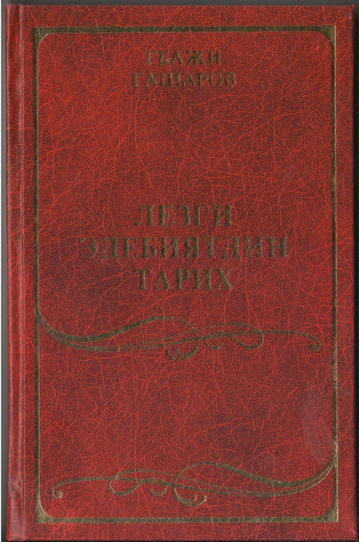
Гашаров Г. Лезги эдебиятдин тарих. – Махачкала: Дагестанское книжное издательство, 2011.- 528с.
История лезгинской литературы / ред. А. Кардашов.

В книге даны очерки о лезгинских дореволюционных и современных поэтах: Сулеймане Стальском, Стал Мусаибе, Тагире Хрюгском, Х. Хаметовой, М. Джалилове, А. Кардаш.

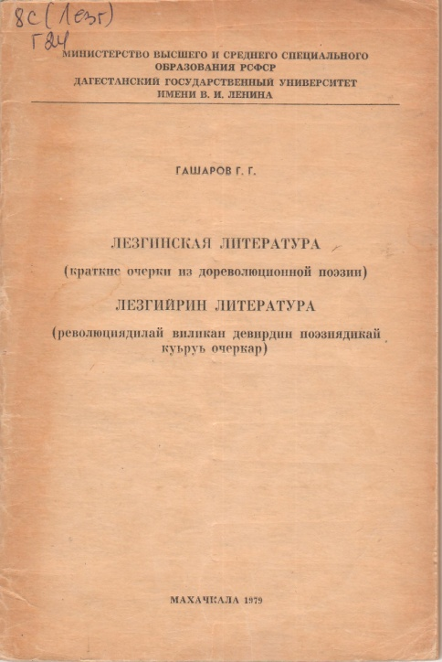
Гашаров Г. Лезгинская литература: Революциядилай виликан девирдин поэзиядикай куьруь очеркар. - Махачкала: Дагестанский государственный университет, 1979. – 80с.
Лезгинская литература: Краткие очерки из дореволюционной поэзии / ред. А. Гюльмагомедов.
Очерки дореволюционной лезгинской поэзии: Ихрек Раджаба, Ялцуг Эмина, Кочхюр Саида и Ахты Гаджи.

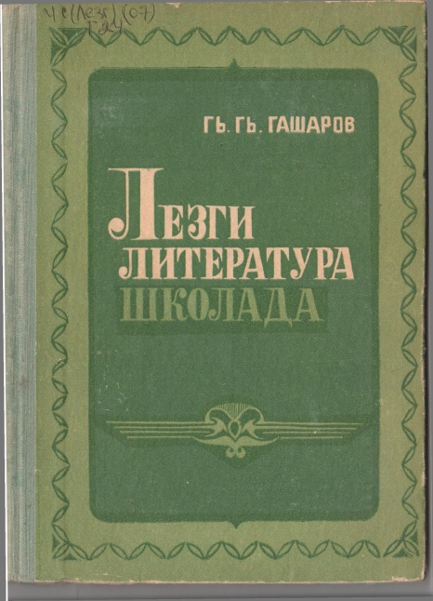
Гашаров Г. Лезги литература школада. Сад лагьай пай. - Махачкала: Дагучпедгиз, 1985. – 107с.
Лезгинская литература в школе. Часть первая / ред. М. Ганиева; худож. М. Муталибов.
В сборнике краткие очерки о жизни поэтов: Етим Эмина, Сулейман Стальского, Хрюг Тагира и др. Сборник для внеклассного чтения в школе.

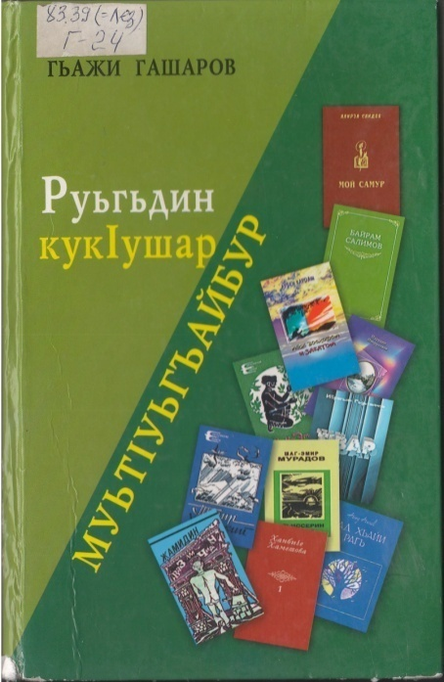
Гашаров Г. Руьгьдин кук1ушар муьт1уьгъайбур: яратмишунрин суьретар. - Махачкала: Дагест. кн. изд-во, 2007. – 408с.
Покорители духовных вершин: творческие портреты / Гаджи Гашаров; ред. А. Кардашов; худож. М. Левченко.
В книгу вошли творческие портреты известных поэтов и писателей ХХ века: С. Стальского, Алибег Фатахова, Хрюг Тагира, Зиявудин Эфендиева, Шах–Эмир Мурадова и др.

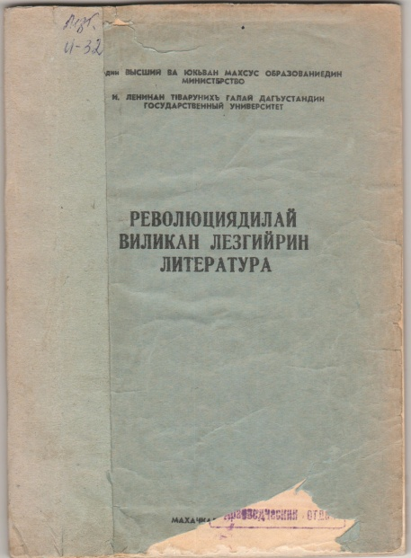
Гашаров Г. Революциядилай виликан лезгийрин литература: филологиядин студентар патал хрестоматия. - Махачкала: Дагестанский государственный университет, 1980. – 126с.
Дореволюционная лезгинская литература: хрестоматия для студентов филологического факультета.
В хрестоматию для студентов филологического факультета вошли стихи дореволюционного периода.

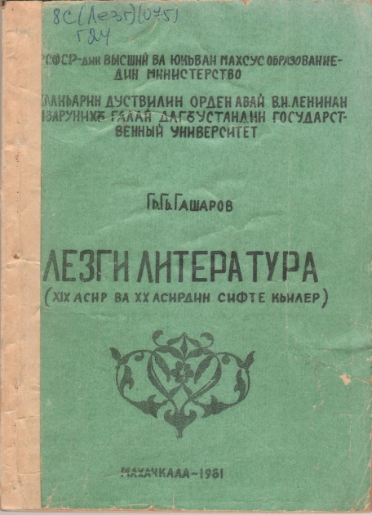
Гашаров Г. Лезги литература. ХIХ асир ва ХХ асирдин сифте кьилер. - Махачкала: Дагестанский государственный университет, 1981. – 118с.

Лезгинская литература: ХIХ - начало ХХ вв.
Учебное пособие для студентов филологического факультета.

Книги на русском языке

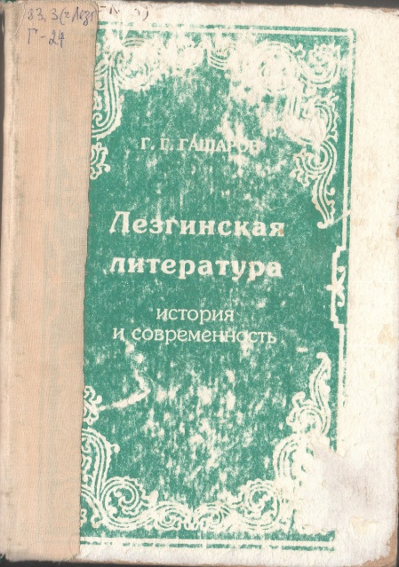
Гашаров Г. История лезгинской литературы. История и современность; ред. Н. Рагимова; худож. М. Левченко. - Махачкала: Дагестанское книжное издательство, 1998. - 472с.
В книге систематизированы литературоведческие труды известного в республике ученого, писателя, профессора Г. Гашарова, посвященные различным аспектам дагестанской, главным образом лезгинской, литературы. Издается к 60–летию автора.

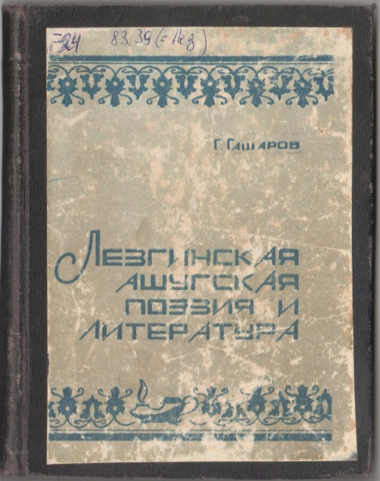
Гашаров Г. Лезгинская ашугская поэзия и литература; ред. Н. Шалбузова; худож. М. Вегерчук. – Махачкала: Дагестанское книжное издательство, 1976. - 160с.
В предлагаемой читателям работе предпринимается попытка рассмотреть вопросы происхождения ашугства. Ашугская поэзия - это своеобразное явление устной литературы, стоящее ближе к индивидуальному творчеству, чем к фольклору. Она сыграла особую роль и в становлении лезгинской литературы.
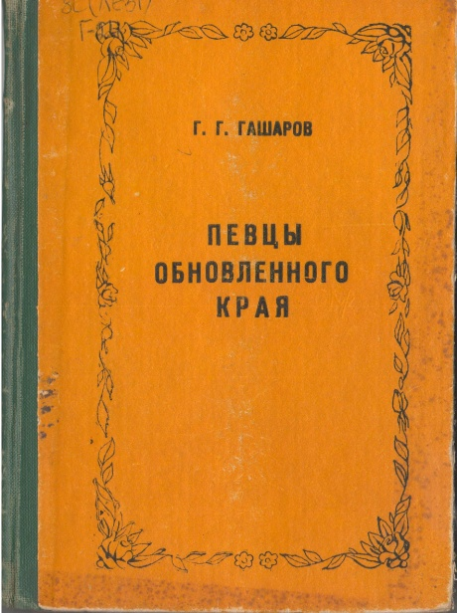
Гашаров Г. Певцы обновленного края / ред. Н. Гасанова; худож. Ю. Николаев. - Махачкала: Дагестанское книжное издательство, 1987. - 176с.
В книге даны творческие портреты народных поэтов Дагестана Сулеймана Стальского, Тагира Хрюгского, критика и драматурга Гаджибека Гаджибекова, поэта Алибека Фатахова, а также ряда других лезгинских поэтов и прозаиков. Книга рассчитана на широкий круг читателей.
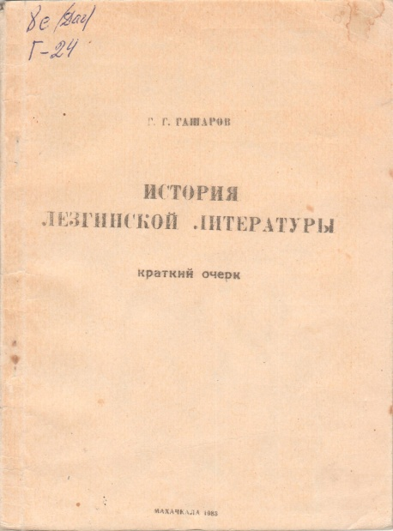
Гашаров Г. История лезгинской литературы. Краткий очерк / ред. Т. Шамхалова. - Махачкала: Дагестанский государственный университет, 1983. - 70с.
В пособии впервые на русском языке в виде краткого очерка излагается этюды развития лезгинской литературы от ее истоков до наших дней. Общие характеристики литературных периодов сочетаются с небольшими творческими портретами Саида Кочхюрского, Етима Эмина, С. Стальского, А. Фатахова и др.

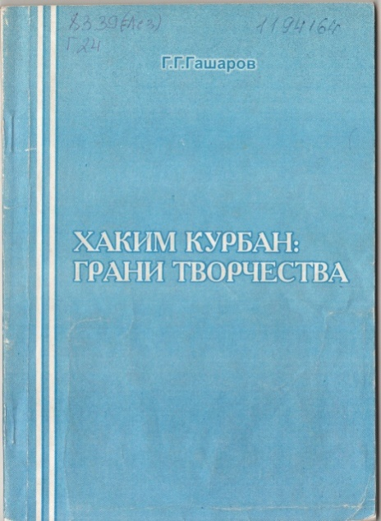
Гашаров Г. Хаким Курбан: грани творчества / ред. С. Алиева – Махачкала: «Мавел», 2003. – 120с.
В книге впервые в монографическом плане исследуется творчество лезгинского писателя-прозаика Хакима Курбана. Она адресована литературоведам, преподавателям и студентам вузов, учителям и учащимся школ республики.

Публикации в периодических изданиях:
На лезгинском языке:

Гашаров, Г. Ялавлу йисарин эдебият: [о поэтах и писателях, участниках Великой Отечественной войны]/ Г. Гашаров // Самур. - 2015. - №2. - С. 6-16.
Литература военных лет.

Гашаров, Г. Вири чIаларин устад: [к 70-летию лезгинского поэта Абдул Фатаха]/ Г. Гашаров // Самур. - 2018. № 3. - С. 66-75.
Мастер на всех языках

Гашаров, Г. Жагъурда за жуван мани: [о лезгинской поэтессе Хаметовой Х.]/Г. Гашаров // Самур. - 2018. - № 2. - С. 37-47.: фот.
Найду я свою песню...

Гашаров, Г. Шаир - инсанперес: [о творчестве лезгинского поэта Етима Эмина, к 180-летию со дня рождения] // Самур. - 2018. - № 4. - С. 4-11.
Поэт- патриот.

Гашаров, Г. ГъвечIи халкьдин чIехи шаир: [о творчестве лезгинского поэта М. Бабаханова] // Самур. - 2018. - № 6. - С. 13-18.: фот.
Большой поэт, маленького народа.

Гашаров, Г. Зун квез буржлу яз амукьда..: [90-летний юбилей народного поэта Дагестана Б. Салимова] // Самур. - 2019. - № 1. - С. 5-10.
Я остался вам обязанным...

Гашаров, Г. Шаирни тир, жерягьни: [о поэте Молла Эглере] / Г. Гашаров// Самур. - 2009. - № 4. - С. 62-63.
Был поэтом и лекарем.

Гашаров, Г. Вучих Кьуьчхуьр Саидаз лезги чилел къени памятник авач?/ Г. Гашаров // Лезги газет / Лезгинская газета. - 2012. - 26 янв. - С. 17.
Почему нет памятника Кочхюр Саиду в Лезгистане.

Гашаров, Г. Ватандин чIехи дявядин йисарин лезги эдебият/ Г. Гашаров // Самур. - 2010. - № 2. - С. 67-75.
Лезгинская литература во время Великой Отечественной войны.

Гашаров, Г. Квахь тийидай ирс: [к 100-летию общественно-политического деятеля, литературоведа Гаджибекова Г.]/ Г. Гашаров // Лезги газет / Лезгинская газета. - 2012. - 29 марта. - С. 4.
Неисчезающее наследие.

Гашаров, Г. Гафунин къуват. КIелдайбуруь къисметлу савкьат я: [о книге Джалилова М.] / Г. Гашаров // Лезги газет / Лезгинская газета. - 2011. - 10 марта. - С. 17.
Сила слова.

Гашаров, Г. Жамидин Гьажимурадов: [о жизни и творчестве поэта-сатирика] / Г. Гашаров // Самур. - 2010. - № 3. - С. 75-79.
Жамидин Гаджимурадов.

На русском языке:

Гашаров, Г. Восьмидесятая весна: [ученый - литературовед, писатель, критик, педагог, общественный деятель А.-К. Абдуллатипов]/ Г. Гашаров // Дагестанская правда. - 2015. - 27 окт. (№№ 437 - 438). - С. 3.

Гашаров, Г. Поэтический мир Етима Эмина/ Г. Гашаров // Вестник Дагестанского Научного Центра. - 1999. - № 3. - С. 126-130.

Гашаров, Г. Краткая биография поэта К. Меджидова/ Г. Гашаров // Настоящее время. - 2011. - 13 мая (№ 18). - С. 17.

Гашаров, Г. Лев Толстой и его семья глазами молодого горца: [воспоминания М. Эфендиева (ученика Л. Толстого, псевдоним - Алиев Сатри с села Кванцил, Кюринского округа) о Л. Н. Толстом, книга "Юный узник"]/ Г. Гашаров // Дагестанская правда. - 2009. - 17 янв. (№№ 8-10). - С. 9.

Обзор подготовлен библиографом отдела краеведения и национальной библиографии З. Улубековой.

